**第一题**

题目分析：

1.设方框从左到右9个数分别为：a b c d m f g h n

即abcd*m=fghn

2.分析得m不等于1或5，否则d=n。

a不能大于等于5，否则乘积为5位数。

3.使用if条件语句，当一个数与前面所有数不同时，即往下执行。

代码如下：

syms a b c d m f g h n;

for a=1:4

for b=1:9

if b~=a

for c=1:9

if (c~=b)&&(c~=a)

for d=1:9

if (d~=b)&&(d~=a)&&(d~=c)

for m=2:8 m~=5;

if (m~=a)&&(m~=b)&&(m~=c)&&(m~=d)

for f=1:9

if (f~=a)&&(f~=b)&&(f~=c)&&(f~=d)&&(f~=m)

for g=1:9

if (g~=a)&&(g~=b)&&(g~=c)&&(g~=d)&&(g~=m)&&(g~=f)

for h=1:9

if (h~=a)&&(h~=b)&&(h~=c)&&(h~=d)&&(h~=m)&&(h~=f)&&(h~=g)

for n=1:9

if (n~=a)&&(n~=b)&&(n~=c)&&(n~=d)&&(n~=m)&&(n~=f)&&(n~=g)&&(n~=h)

x=1000*a+100*b+10*c+d;

y=m*x;

z=1000*f+100*g+10*h+n;

if y==z

r=x

s=m

t=y

end

end

end

end

end

end

end

end

end

end

end

end

end

end

end

end

end

end

结果截图：

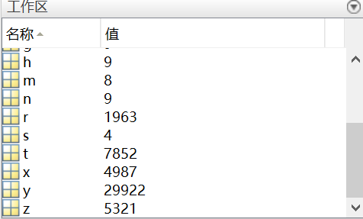

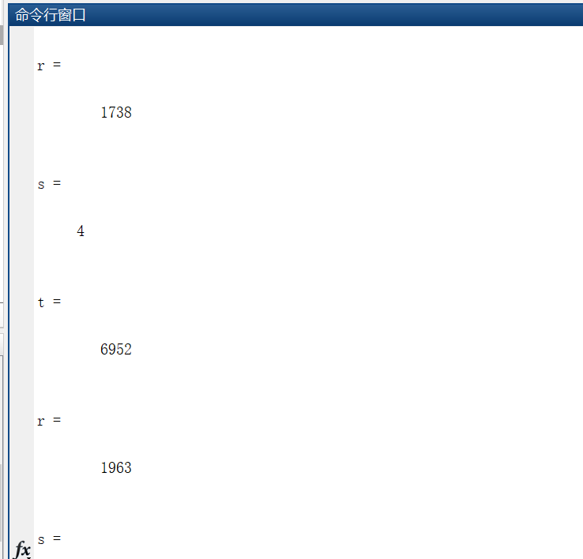

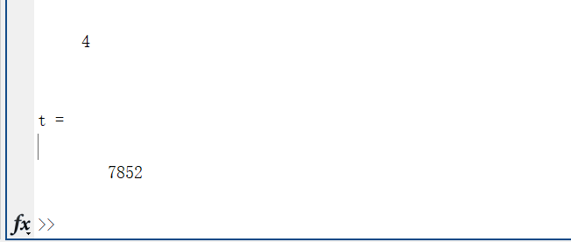

循环时，工作区中第二组结果覆盖了第一组。

最后答案为两组：1738×4=6952

1963×4=7852

**第二题**

题目分析：

1.首先1车道与2、3、4、5车道行驶都没关系，故1车道不需要加红绿灯，车辆可自由行驶。2车道对3、4车道影响相同，故2车道需要一个红绿灯（记为A），3、4车道共用一个红绿灯(记为B)，故共需2个红绿灯。

2.设A绿灯时间为x，B绿灯时间为y，两灯红绿灯交替开（没有黄灯），故A红灯时间为y，B红灯时间为x。x+y=t（时间单位都为s）为一个周期，每个周期行驶状况完全相同。

3.已知2、3、4车道每分钟车辆数分别为12、18、10，假设车辆流动速度均匀，故时间t内车辆数为12t/60、18t/60、10t/60，即t/5、3t/10、t/6。

4.假设2、3、4车道每过一辆车分别需要4、3、2秒，则用绿灯时间除以过车时间得到绿灯时过车数，分别为x/4、y/3、y/2。再用t内车辆总数减去过车数得到t内未过车数（即一个周期内红灯时滞留的车辆数），分别为t/5-x/4、3t/10-y/3、t/6-y/2。再将y=t-x代入。

列出下表：

|  |  |  |  |  |  |  |
| --- | --- | --- | --- | --- | --- | --- |
| 车道 | 绿灯时间 | 红灯时间 | t内车辆数 | 过一辆车所需时间 | 绿灯时过车数 | 红灯时滞留数 |
| 2 | x | y | t/5 | 4 | x/4 | t/5-x/4 |
| 3 | y | x | 3t/10 | 3 | y/3 | x/2-t/3 |
| 4 | y | x | t/6 | 2 | y/2 | x/3-t/30 |

最优化方案考虑了以下两种情况：

1.一个周期内2、3、4车道滞留车辆总数最少。

2.一个周期内2、3、4车道车辆滞留时间总和最小（或平均滞留时间最小）。

且t值都应取最小值。

详细如下：

1. 设一个周期内2、3、4车道滞留车辆总数为z

z= t/5-x/4+ x/2-t/3+ x/3-t/30

=7x/12+t/30

满足条件：①红灯时滞留数需大于等于0，否则说明绿灯时已无需要通过的车辆，明显不合理。

得到t/5-x/4>=0

x/2-t/3>=0

x/3-t/30>=0

②周期t大于等于1分钟（否则感觉不太对……）

即t>=60

③每分钟在2车道绿灯时，至少能通过一半车辆（感觉这样行车效率较高）

得到 x>=4*6=24

故化为线性规划问题：

min z=7x/12+t/30

满足：x/4-t/5<=0

-x/2+t/3<=0

x>=24

t>=60

代码如下：

f=[7/12;1/30];

A=[1/4 -1/5;-1/2 1/3];

b=[0;0];

lb=[24;60];

[x,fval,exitflag,output]=linprog(f,A,b,[],[],lb)

结果截图：

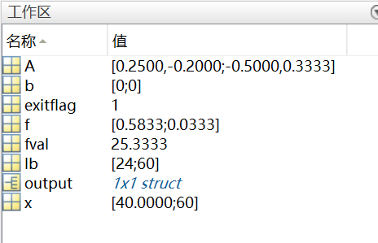

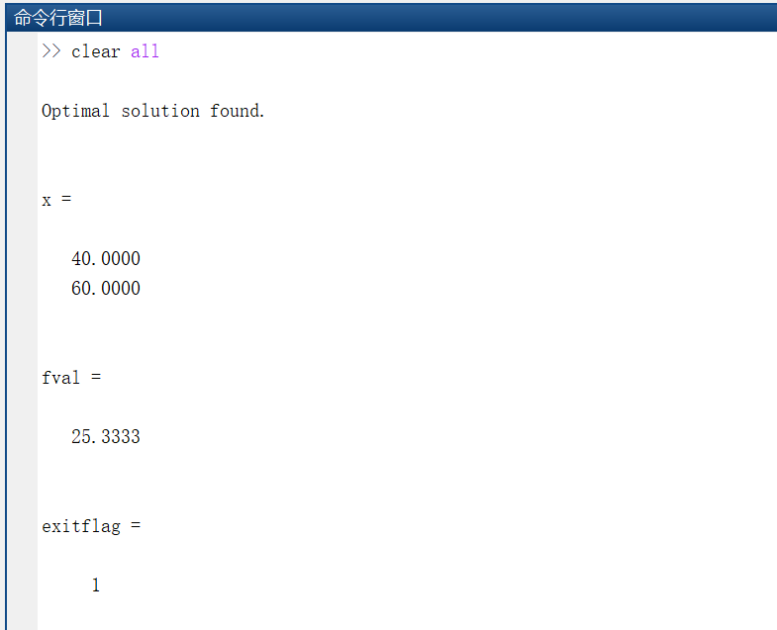

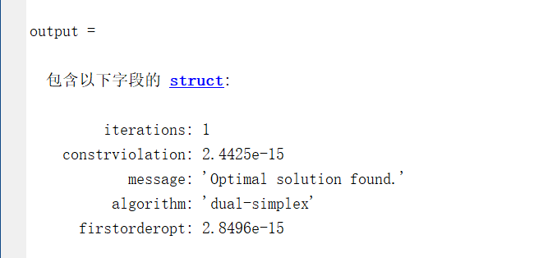

得到结果x=40，t=60，y=20。

即红绿灯A绿灯时间为40s，红灯20s；红绿灯B相反。

2. 设一个周期内2、3、4车道车辆滞留时间总和为Z

Z=y*(t/5-x/4)+x*(x/2-t/3+x/3-t/30) （红灯时间乘滞留数量）

=t^2/5+13x^2/12-49xt/60

满足条件与第一种最优化处理相同。

化为二次规划问题：

min Z=t^2/5+13x^2/12-49xt/60

满足：x/4-t/5<=0

-x/2+t/3<=0

x>=24

t>=60

代码如下：

H=[2/5 -49/60;-49/60,13/6];

f=[0,0];

A=[1/4 -1/5;-1/2 1/3];

b=[0;0];

lb=[24;60];

[x,fval]=quadprog(H,f,A,b,[],[],lb)

结果截图：

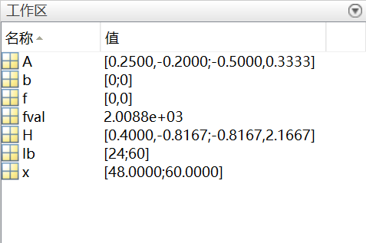

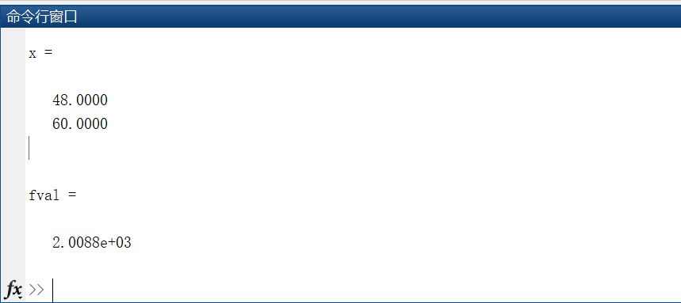

得到结果x=48，t=60，y=12。

即红绿灯A绿灯时间为48s，红灯12s；红绿灯B相反。

模型待修正地方：

1.实际每车道车辆流动速度不是均匀的，我认为这是模型存在最大的问题。

2.初始条件设2、3、4车道每过一辆车分别需要4、3、2秒不是很合理。

3.在红绿灯交替的临界点，可能出现变灯时有车通过或未完全通过的情况。

4.驾驶者在面临红绿灯时存在反应时间，不过可以粗糙地认为取平均并算在了过一辆车所需时间中。

改成十字路口：

依然每条路是单行道，忽略了上下方向的双向行驶，画了个简单的草图……

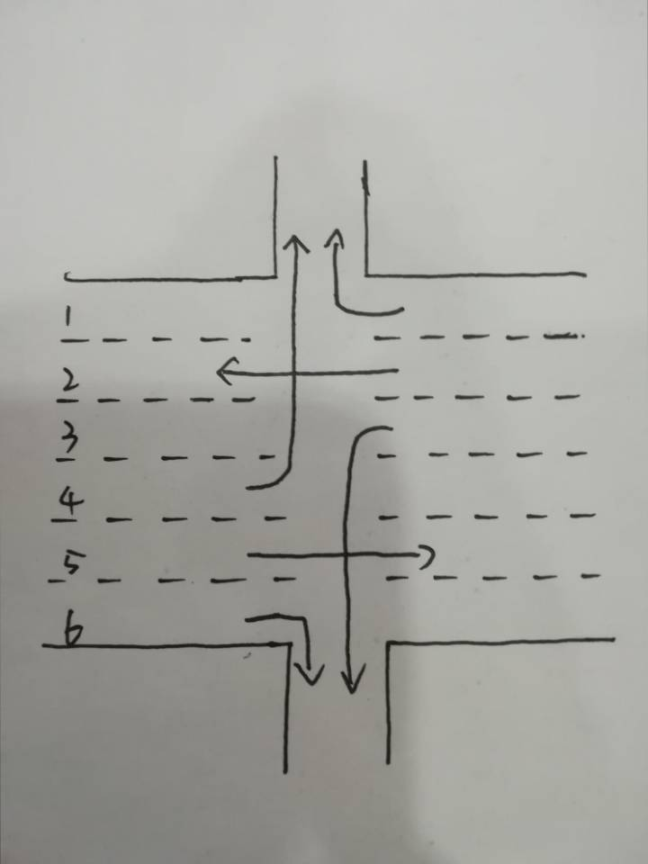

需要4个红绿灯，为1、2车道共用A，3车道B，4车道C，5、6车道共用D。

A、C不能同绿，B、D不能同绿，B、C不能同绿。

PS.总体来说，感觉这次作业做得有点失败，还需不断改进。(捂脸)

老师说会选典型作业点评，真诚希望不要把我的作业拿出来，致谢！